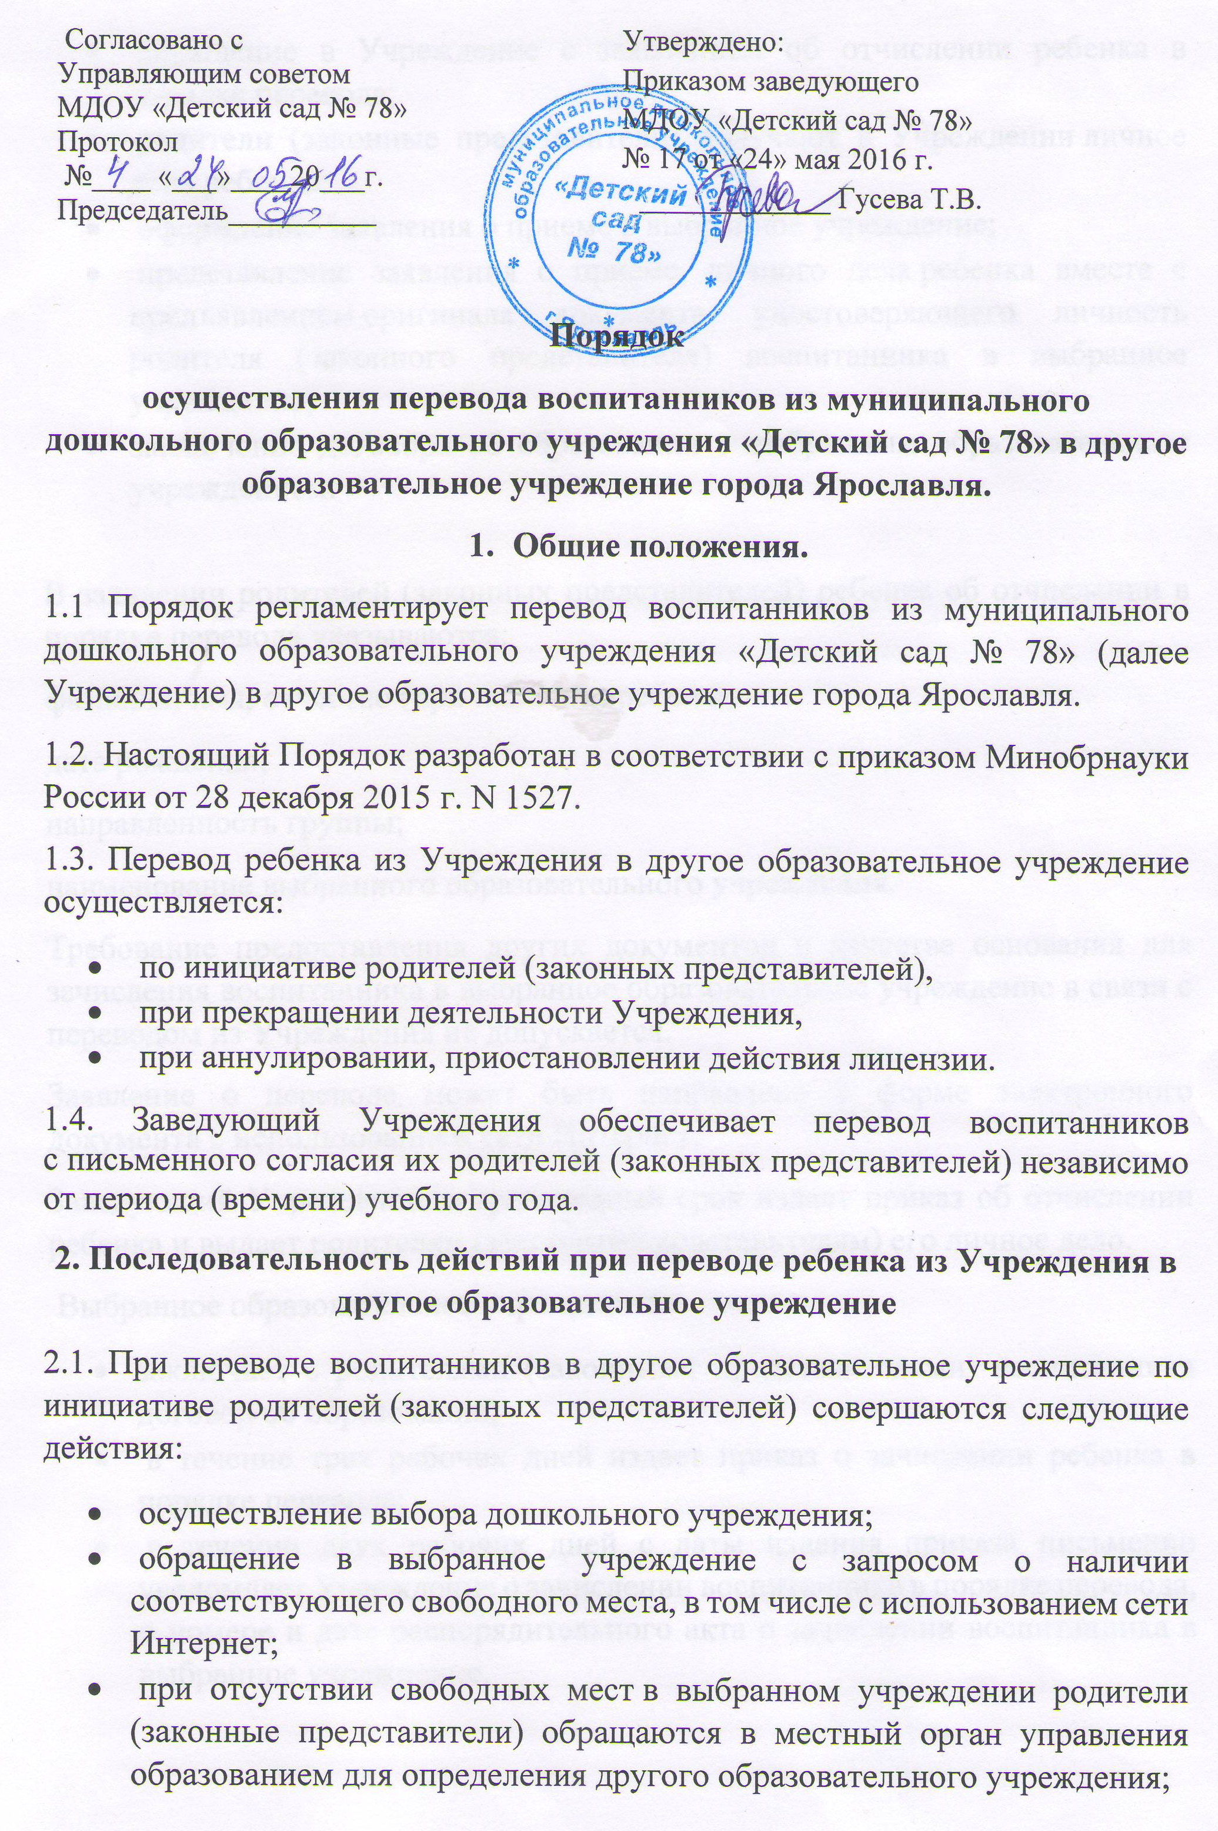
осуществляющего образовательную деятельность, Трудовым договором, графиками работы и расписанием непосредственно – образовательной деятельности в соответствии с требованиями трудового законодательства и с учетом особенностей, установленных федеральным органом исполнительной власти, осуществляющим функции по выработке государственной политики и нормативно-правовому регулированию в сфере образования.

- Структура рабочего времени педагогических работников

2.1. В рабочее время педагогических работников в зависимости от занимаемой должности включается:
- учебно - воспитательная работа;
- индивидуальная работа с воспитанниками;
- творческая и исследовательская работа;
- методическая, подготовительная, организационная, диагностическая работа;
- работа по ведению мониторинга;
- работа, предусмотренная планами воспитательных, физкультурно-оздоровительных, спортивных, творческих и иных мероприятий, проводимых с воспитанниками.
- другая педагогическая работа, предусмотренная квалификационными
характеристиками по должностям, трудовыми (должностными) обязанностями и индивидуальным планом.
Конкретные трудовые (должностные) обязанности педагогических работников определяются их трудовыми договорами и должностными инструкциями.
2.2. Продолжительность рабочего времени (норма часов педагогической работы за ставку заработной платы) для педагогических работников устанавливается исходя из сокращенной продолжительности рабочего времени - 25 часов в неделю.
Режим 30 - часовой рабочей недели воспитателям обеспечивается путем ежедневной работы двух воспитателей в течение 6 часов для каждого воспитателя по графику (на 1,2 ставки).
2.3. Педагогическим работникам в зависимости от должности и (или) специальности с учётом особенностей их труда устанавливается:
25 часов в неделю: воспитателям групп компенсирующей направленности;
24 часа в неделю: музыкальному руководителю;
20 часов в неделю: учителю-дефектологу;
30 часов в неделю: инструктору по физической культуре;
36 часов в неделю: педагогу – психологу;
36 часов в неделю: старшему воспитателю.
2.4. Выполнение педагогической работы регулируется расписанием непосредственно организованной образовательной деятельности, составляемой с учетом педагогической целесообразности, соблюдения санитарно-гигиенических норм и рационального использования времени педагога, которое утверждается заведующим Учреждения.
2.5. За педагогическую работу, выполняемую с согласия педагогических работников сверх установленной нормы часов за ставку заработной платы, производится дополнительная оплата соответственно получаемой ставке заработной платы в одинарном размере.
2.6. Режим рабочего времени педагогических работников, которым не может быть обеспечена полная учебная нагрузка и гарантируется выплата ставки заработной платы в полном размере в случаях, предусмотренных приказом Минобрнауки России от 22.12.2014 N1601 "О продолжительности рабочего времени (нормах часов педагогической работы за ставку заработной платы) педагогических работников и о порядке определения учебной нагрузки педагогических работников, оговариваемой в трудовом договоре", определяется с учетом их догрузки до установленной нормы часов другой педагогической работой.
2.7. Конкретная продолжительность непосредственно организованной образовательной деятельности, а также перерывов между ними предусматривается с учетом действующих соответствующих санитарно-эпидемиологических правил и нормативов, утвержденных в установленном порядке. Выполнение педагогической работы регулируется расписанием непосредственно организованной образовательной деятельности.
2.8. Другая часть педагогической работы, требующая затрат рабочего времени, которое не конкретизировано по количеству часов, вытекает из должностных обязанностей педагогического работника, предусмотренных Уставом, Правилами внутреннего трудового распорядка Учреждения, тарифно-квалификационными характеристиками, и регулируется графиками и планами работы, в т.ч. личными планами (циклограммами) педагогического работника, и включает:
- выполнение обязанностей, связанных с участием в работе педагогического совета, с работой по проведению родительских собраний, консультаций, оздоровительных, воспитательных и других мероприятий, предусмотренных образовательной программой ;
- выполнение дополнительно возложенных на педагогических работников
обязанностей, непосредственно связанных с образовательным процессом, с соответствующей дополнительной оплатой труда (работа с неблагополучными семьями воспитанников и др.).
2.9. При составлении графиков работы педагогических работников перерывы в рабочем времени, не связанные с отдыхом и приемом работниками пищи, не допускаются, за исключением случаев, предусмотренных настоящим Положением.
2.10. Периоды отмены образовательной деятельности для воспитанников по санитарно-эпидемиологическим, климатическим и другим основаниям являются рабочим временем педагогических и других работников Учреждения. В такие периоды педагогические работники привлекаются к методической, организационной работе на основании приказа заведующего Учреждением.

- Определение учебной нагрузки педагогическим работникам

3.1. Учебная нагрузка педагогического работника, оговариваемая в трудовом договоре, должна соответствовать требованиям законодательства Российской Федерации.
3.2. Объем учебной нагрузки педагогических работников больше или меньше нормы часов за должностной оклад устанавливается только с их письменного согласия.
3.3. Учебная нагрузка педагогических работников, находящихся к началу учебного года в отпуске по уходу за ребенком до достижения им возраста 3 лет либо ином отпуске, устанавливается при распределении ее на очередной учебный год на общих основаниях и передается на этот период для выполнения другими педагогическим работникам.
3.4. Тарификация педагогических работников производится 1 раз в год на 1 сентября и при необходимости на 1 января текущего учебного года. При невыполнении по независящим от педагогического работника причинам объема установленной учебной нагрузки, уменьшение заработной платы не производится.

- Распределение рабочего времени педагогических работников

4.1. Распределение рабочего времени воспитателя:
4.1.1. Воспитатель, исполняющий педагогическую работу в пределах рабочей недели на 1 ставку заработной платы, выполняет должностные функции в первую и вторую половину дня.
4.1.2. Во время исполнения должностных обязанностей в первую половину дня он:
- осуществляет деятельность с воспитанниками в соответствии с календарным и перспективным планированием образовательной деятельности;
- организует и осуществляет утренний приём воспитанников в Учреждение, проводит беседу с родителями (законными представителями) о состоянии здоровья воспитанников;
- организует и осуществляет индивидуальную работу с воспитанниками;
- организует трудовые поручения, работу дежурных воспитанников по уголку природы, столовой, при подготовке к занятиям;
- проводит утреннюю гимнастику с элементами дыхательной и артикуляционной гимнастики;
- организует образовательную деятельность в соответствие с расписанием;
- обеспечивает выход воспитанников на прогулку в строгом соответствии с режимом дня, утвержденном руководителем Учреждения;
- обеспечивает организацию и проведение игровой, познавательной,
исследовательской, оздоровительной деятельности воспитанников, их безопасность;
- обеспечивает воспитание культурно-гигиенических навыков при приеме пищи воспитанниками в режиме дня;
- осуществляет закаливающие процедуры в соответствии с утверждённым видом закаливания для данной возрастной группы с учётом индивидуальных особенностей здоровья детей;
- обеспечивает спокойный переход воспитанников к дневному сну и порядок в группе.
4.1.3. Во время работы во вторую половину дня воспитатель:
- обеспечивает условия для полноценного дневного сна воспитанников, охрану сна;
- осуществляет работу с документацией группы, разработку конспектов и подготовку к непосредственной образовательной деятельности во вторую половину дня или на следующий рабочий день, готовит атрибуты, демонстрационный и раздаточный материал к образовательной деятельности, готовит консультации для родителей;
- участвует в консультациях со специалистами Учреждения по плану взаимодействия;
- принимает участие в заседаниях педагогического совета Учреждения, семинарах и т.д.;
- оформляет выставки детских работ, готовит дидактические материалы для совершенствования развивающей предметно-пространственной среды группы и Учреждения;
- осуществляет закаливающие процедуры в соответствии с утверждённым видом закаливания для данной возрастной группы с учётом индивидуальных особенностей здоровья детей;
- организует образовательную деятельность в соответствие с расписанием;
- обеспечивает индивидуальную и коррекционную работу с воспитанниками по всем направлениям деятельности, в соответствии с календарным планированием;
- обеспечивает выход воспитанников на вечернюю прогулку в соответствии с режимом дня, обеспечивает их безопасность;
- обеспечивает воспитание культурно-гигиенических навыков у воспитанников в режиме дня;
- организует консультативную, просветительскую работу с родителями по индивидуальному развитию ребенка, динамике его развития
4.1.4. Режим работы воспитателя фиксируется в Трудовом договоре, при изменении режима работы – в дополнительном соглашении к Трудовому договору.

4.2. Распределение рабочего времени педагога-психолога
4.2.1. В течение своего рабочего дня педагог-психолог может выполнять следующие виды профессиональной деятельности: консультативную, развивающую, коррекционную, диагностико-аналитическую, экспертно-консультационную, учебно-воспитательную, профилактическую, культурно-просветительскую и организационно-методическую.
4.2.2. Нагрузка педагога-психолога, исходя из 36 часов в неделю, распределяется следующим образом:
- 18 часов в неделю - на индивидуальную и групповую профилактическую, диагностическую, консультативную, коррекционную, развивающую, учебную, просветительскую работу с воспитанниками, на экспертную, консультационную работу с педагогическими работниками и родителями (законными представителями) по вопросам развития, обучения и воспитания детей в ДОУ; на участие в психолого-медико-педагогическом консилиуме ДОУ;
- 18 часов в неделю (остальное время в пределах установленной педагогу-психологу продолжительности рабочего времени) - на подготовку к индивидуальной и групповой работе с воспитанниками; обработку, анализ и обобщение полученных результатов; подготовку к экспертно-консультационной работе с педагогическими работниками и родителями (законными представителями) воспитанников; организационно-методическую деятельность (повышение личной профессиональной квалификации, самообразование, участие в методических объединениях практических психологов, заполнение аналитической и отчетной документации и др.)
4.2.3. Выполнение указанной в 4.2.2. работы педагогом-психологом осуществляется непосредственно в Учреждении (при обеспечении администрацией Учреждения необходимых условий работы, с учетом специфики и требований к профессиональной деятельности педагога-психолога).
4.2.4. В случаях отсутствия в Учреждении условий для выполнения указанной в п. 4.2.2. работы, её выполнение может осуществляться за его пределами, что предусматривается распорядительным актом заведующего Учреждения.
4.2.5. Режим работы педагога-психолога фиксируется в Трудовом договоре, при изменении режима работы – в дополнительном соглашении к Трудовому договору.

4.3. Распределение рабочего времени учителя- дефектолога
4.3.1. Учитель-дефектолог, исполняющий педагогическую работу в пределах рабочей недели на 1 ставку заработной платы, выполняет должностные функции в первую или во вторую половину дня по графику.
4.3.2. Все 4 часа своего рабочего времени учитель-дефектолог работает непосредственно с детьми.
4.3.3. Продолжительность индивидуальных занятий зависит от возраста ребенка, индивидуальных особенностей развития ребенка, его психофизического статуса, диагноза.
4.3.4. Наряду с коррекционными мероприятиями проводит консультационно-профилактическую работу в Учреждении с воспитателями и родителями (законными представителями) воспитанников, посещающих его занятия и по индивидуальным запросам родителей (законных представителей).
4.3.5. Режим работы учителя-дефектолога фиксируется в Трудовом договоре, при изменении режима работы – в дополнительном соглашении к Трудовому договору.

  - Распределение рабочего времени музыкального руководителя
4.4.1. Музыкальный руководитель, исполняющий педагогическую работу в пределах рабочей недели на 1 ставку заработной платы, выполняет должностные функции в первую и во вторую половину дня по графику.
4.4.2. Во время исполнения должностных обязанностей в первую половину дня он:
- осуществляет деятельность с воспитанниками в соответствии с календарным и перспективным планированием образовательной деятельности;
- осуществляет музыкальное сопровождение утренних гимнастик групп в
соответствии с их расписанием;
- организует образовательную деятельность в соответствие с расписанием; обеспечивает организацию и проведение музыкальных праздников, развлечений, творческих конкурсов и других мероприятий в тесном взаимодействии с воспитателями и другими специалистами Учреждения;
- обеспечивает сопровождение детей на культурные мероприятия города;
- организует и осуществляет индивидуальную работу с воспитанниками.
4.4.3. Во время работы во вторую половину дня музыкальный руководитель:
- осуществляет работу с документацией, разработку конспектов и подготовку к непосредственной образовательной деятельности во вторую половину дня или на следующий рабочий день, готовит атрибуты, демонстрационный и раздаточный материал к образовательной деятельности, готовит консультации для педагогов и родителей;
- участвует в консультациях с воспитателями и специалистами Учреждения по плану взаимодействия;
- принимает участие в заседаниях педагогического совета Учреждения, семинарах и т.д.;
- оформляет музыкальный зал, готовит дидактические материалы для
совершенствования развивающей предметно-пространственной среды Учреждения;
- организует образовательную деятельность в соответствие с расписанием;
- обеспечивает организацию и проведение музыкальных праздников, развлечений, творческих конкурсов и других мероприятий в тесном взаимодействии с воспитателями и другими специалистами Учреждения;
- обеспечивает сопровождение детей на культурные мероприятия города;
- организует и осуществляет индивидуальную работу с воспитанниками;
- организует консультативную работу с родителями по индивидуальному развитию ребенка, динамике его развития, организует просветительскую работу;
4.4.4. Режим работы музыкального руководителя фиксируется в Трудовом договоре, при изменении режима работы – в дополнительном соглашении к Трудовому договору.

4.5. Распределение рабочего времени инструктора по физической культуре
4.5.1. Инструктор по физической культуре, исполняющий педагогическую работу в пределах рабочей недели на 1 ставку заработной платы, выполняет должностные функции в первую и вторую половину дня.
4.5.2. Во время исполнения должностных обязанностей в первую половину дня он:
- осуществляет деятельность с воспитанниками в соответствии с календарным и перспективным планированием образовательной деятельности;
- проводит утренние гимнастики с элементами оздоровления в соответствии с утверждённым расписанием;
- организует образовательную деятельность в соответствие с расписанием специально организованной физкультурно – оздоровительной образовательной деятельности и учебным планом;
- обеспечивает организацию и проведение спортивных праздников, развлечений, соревнований и других мероприятий в тесном взаимодействии с воспитателями и другими специалистами Учреждения;
- обеспечивает сопровождение детей на спортивные мероприятия города;
- организует и осуществляет индивидуальную работу с воспитанниками;
4.5.3. Во время работы во вторую половину дня инструктор по физической культуре:
- осуществляет работу с документацией, разработку конспектов и подготовку к непосредственной образовательной деятельности во вторую половину дня или на следующий рабочий день, готовит атрибуты, демонстрационный и раздаточный материал к образовательной деятельности, готовит консультации для педагогов и родителей (законных представителей);
- участвует в консультациях с воспитателями и специалистами Учреждения по плану взаимодействия;
- принимает участие в заседаниях педагогического совета Учреждения, семинарах и т.д.;
- оформляет физкультурный зал, готовит дидактические материалы, атрибутику для совершенствования развивающей предметно-пространственной среды Учреждения;
- организует образовательную деятельность в соответствие с расписанием специально организованной физкультурно–оздоровительной образовательной деятельности и учебным планом;
- обеспечивает организацию и проведение спортивных праздников, развлечений, соревнований и других мероприятий в тесном взаимодействии с воспитателями и другими специалистами Учреждения;
- обеспечивает сопровождение детей на спортивные мероприятия города;
- организует и осуществляет индивидуальную работу с воспитанниками;
- организует консультативную работу с родителями (законными представителями) по индивидуальному развитию ребенка, динамике его развития, организует просветительскую работу;
4.5.4. Режим работы инструктора по физической культуре фиксируется в Трудовом договоре, при изменении режима работы – в дополнительном соглашении к Трудовому договору.

- Ответственность педагогических работников

5.1. Работодатель обязан в соответствии с трудовым законодательством и иными нормативными правовыми актами, содержащими нормы трудового права, Коллективным договором, соглашениями, локальными нормативными актами, Трудовым договором обеспечить соотношение учебной и другой педагогической работы в пределах рабочей недели и учебного года с учетом количества часов по учебному плану, специальности и квалификации педагогического работника.
5.2. Педагогическим работникам ДОУ запрещается изменять по своему усмотрению соотношение учебной и другой педагогической работы, удлинять или сокращать их продолжительность.
5.3. Педагогические работники несут ответственность за неисполнение или ненадлежащее исполнение возложенных на них обязанностей в порядке и в случаях, которые установлены федеральными законами.
5.4. Нарушения трудовой дисциплины, т. е. не исполнение или ненадлежащее исполнение по вине работника возложенных на него трудовых обязанностей, влечет за собой применение дисциплинарного взыскания, а также применения иных мер, предусмотренных законодательством Российской Федерации.

